|  |
| --- |
| **BTS Services informatiques aux organisations**  **Session 2020** |
| **E4 – Conception et maintenance de solutions informatiques**  Coefficient 4 |
| **DESCRIPTION D’UNE SITUATION PROFESSIONNELLE - N° 2** |
| Épreuve ponctuelle **⌧** Contrôle en cours de formation 🞎 |
| OPTION SISR **⌧** OPTION SLAM 🞎 |
| NOM et prénom du candidat : MENISSIER Loic N° candidat : |
| Contexte de la situation professionnelle [1]0.  L’entreprise belletable a ouvert une nouvelle agence et souhaite développer les outils de communication pour une implantation et un démarrage sans faille. Technicien d’InfoServices, je suis chargé d’installer un serveur de supervision. |
| Intitulé de la situation professionnelle  Installation et paramétrage d’un serveur de supervision afin de de détecter les problèmes rapidement et permettre une intervention au plus vite. |
| Période de réalisation : 2ème semestre 2019-2020 Lieu : CFA Cerfal - Campus Montsouris  Modalité : Seul  En équipe 🞎 |
| Principale(s) activité(s) concernée(s) [2]   * Analyse du cahier des charges d’un service à produire * A1.1.3 : Étude des exigences liées à la qualité attendue d'un service * A1.2.1 : Élaboration et présentation d'un dossier de choix de solution technique * A1.2.4 : Détermination des tests nécessaires à la validation d'un service * A1.3.4 : Déploiement d'un service * A1.4.1 : Participation à un projet * A3.1.1 : Proposition d'une solution d'infrastructure * A3.2.1 : Installation et configuration d'éléments d'infrastructure * A5.1.4 : Étude de propositions de contrat de service (client, fournisseur) * A5.2.4 : Étude d’une technologie, d'un composant, d'un outil ou d'une méthode |
| Conditions de réalisation2 (ressources fournies, résultats attendus)   * Ferme de serveur virtuel avec hyperviseur VMware ESXi et machine virtuel sur Windows server 2019 hébergeant la solution Eyes of Network * Contexte, audit et présentation de Belletable * Documentation EON <https://www.eyesofnetwork.com/files/EyesOfNetwork-documentations-v5.zip?db0bcc6d26> * Budget de 4000 € | durée 3 semaines | exigence de l’audit   Acquisition automatisée de mesures, alarmes et état de fonctionnement des services de l’infrastructures informatique à distance. |
| Productions associées   * Analyse fonctionnelle, étude de la demande, planification de la mise en œuvre, devis * Procédure d’installation et configuration d’un serveur de déploiement d’image * Fiche de validation de la solution * Analyse de la demande * Schéma réseau |
| Modalités d’accès aux productions [3]  <https://loicmenissier93.wixsite.com/website/epreuvee4>  <https://app.box.com/s/wo9xf0xdmno726qbvoo6sp0jx5rue1h0> |
| Modalités d’accès à la documentation des productions [4]  <https://app.box.com/s/wo9xf0xdmno726qbvoo6sp0jx5rue1h0> |
| Au verso de cette page, le candidat présente un descriptif détaillé de la situation professionnelle et des productions réalisées sous forme d’un rapport d’activité permettant notamment de mettre en évidence la démarche suivie et les méthodes retenues. |

**Présentation activité**

L’entreprise Belletable à fait récemment le renouvellement de son infrastructure par les services de InfoServices. Celle-ci souhaite renouveler un contrat dans un objectif d’amélioration et d’extension de leur infrastructure pour l’agence de Paris. Le directeur, M. Bartholi souhaitait connaître rapidement et facilement le bon fonctionnement de leurs matériels.

C’est pourquoi InfoService à proposer une supervision de l’infrastructure. La solution devait être installé sur le réseau pour surveiller les matériels indispensables suivants :

* Serveurs : contrôleur de domaine, déploiement d’image, sauvegarde, messagerie
* Matériels d’interconnexion : commutateurs, routeurs

Elle devait comporter un système d’alerte par courrier.

La solution retenue est un serveur fonctionnant sur le système d’exploitation Eyes of Network (EON). Gratuite et complète, elle permet d’ajouté des détecteurs sur tous types de machines supportant le protocole SNMP pour la réception des informations. Elle permet également une cartographie de l’infrastructure et l’envoie d’alerte en ajoutant les spécifications du serveur de messagerie pour l’envoie de mail.

La mise en place de cette solution est constituée de :

* L’installation du serveur EON
* L’ajout du protocole SNMP sur les machines choisis et la jonction à la communauté belletable
* L’ajout des machines choisis sur le serveur EON
* L’ajout du relaie SMTP pour l’envoie des mails
* Des tests de validations du serveur EON

Voici le schéma de l’infrastructure réseau de Belletable :

Le serveur de supervision est en orange, et les machines supervisées en violet.

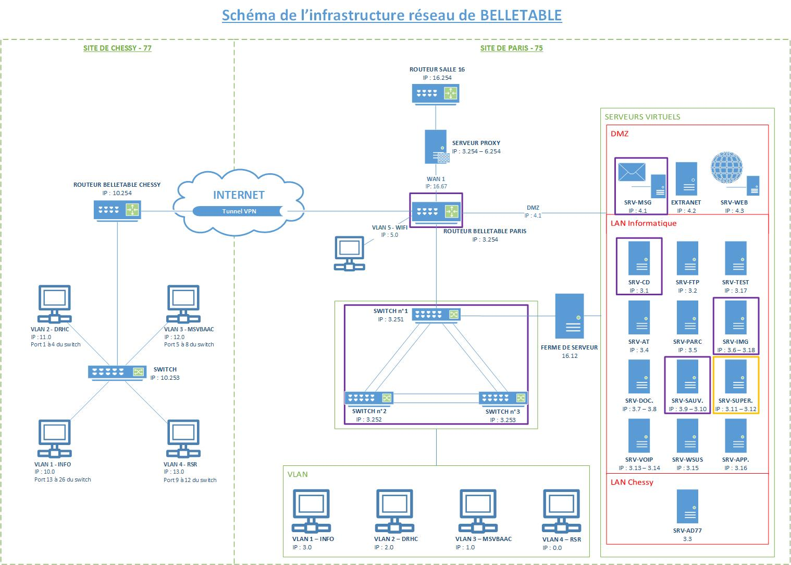

1. Conformément au référentiel du BTS SIO, le contexte doit être conforme au cahier des charges national en matière d’environnement technologique dans le domaine de spécialité correspondant à l’option du candidat.
2. En référence à la description des activités des processus prévue dans le référentiel de certification.
3. Conformément au référentiel du BTS SIO « Dans tous les cas, les candidats doivent se munir des outils et ressources techniques nécessaires au déroulement de l’épreuve. Ils sont seuls responsables de la disponibilité et de la mise en oeuvre de ces outils et ressources. Les candidats qui n’en sont pas munis sont pénalisés dans les limites prévues par la grille d’aide à l’évaluation proposée par la circulaire nationale d’organisation. ». Il s’agit par exemple des identifiant, mot de passe, URL d’un espace de stockage et de la présentation de l’organisation du stockage.
4. Lien vers le document décrivant la situation professionnelle tant au niveau logiciel (par exemple service fourni par la situation, interfaces utilisateurs, description des classes, de la base de données…) que matériel (par exemple schéma complet de réseau mis en place et configurations des services).